Sancuta, 26 de diciembre del 2024.

**OFICIO Nº 031-2024/DREP/UGELEC/DIEI N°1069-SANCUTA.**

SEÑORA : DIRECTORA DE LA UNIDAD DE GESTION EDUCATIVA LOCAL EL COLLAO

DRA. NORKA BELINDA CCORI TORO

ASUNTO : INFORME SOBRE LA HOJA DE RUTA DE LA SEMANA DE GESTION (BLOQUE DE CIERRE) DE LA IEI.1069-SANCUTA

REFERENCIA : RVM. N° N°587-2023-MINEDU Y DIRECTIVA REGIONAL N° 0019- 2024-GRP/

GRDS/DREP/DGP.

----------------------------------------------------------------------------------------------------

Es grato honor de dirigirme a usted, con la finalidad de informar

sobre el cumplimiento de las actividades que se realizará en la III semana de gestión (bloque de cierre) en la Institución Educativa Inicial N°1069 de Sancuta del distrito de Pilcuyo, provincia de El Collao; desde el día 23 de diciembre al 30 de diciembre con el siguiente detalle:

Adjunto:

* Hoja de ruta descriptivo

Sin otro particular, aprovecho la oportunidad para expresarle con las consideraciones más distinguidas.

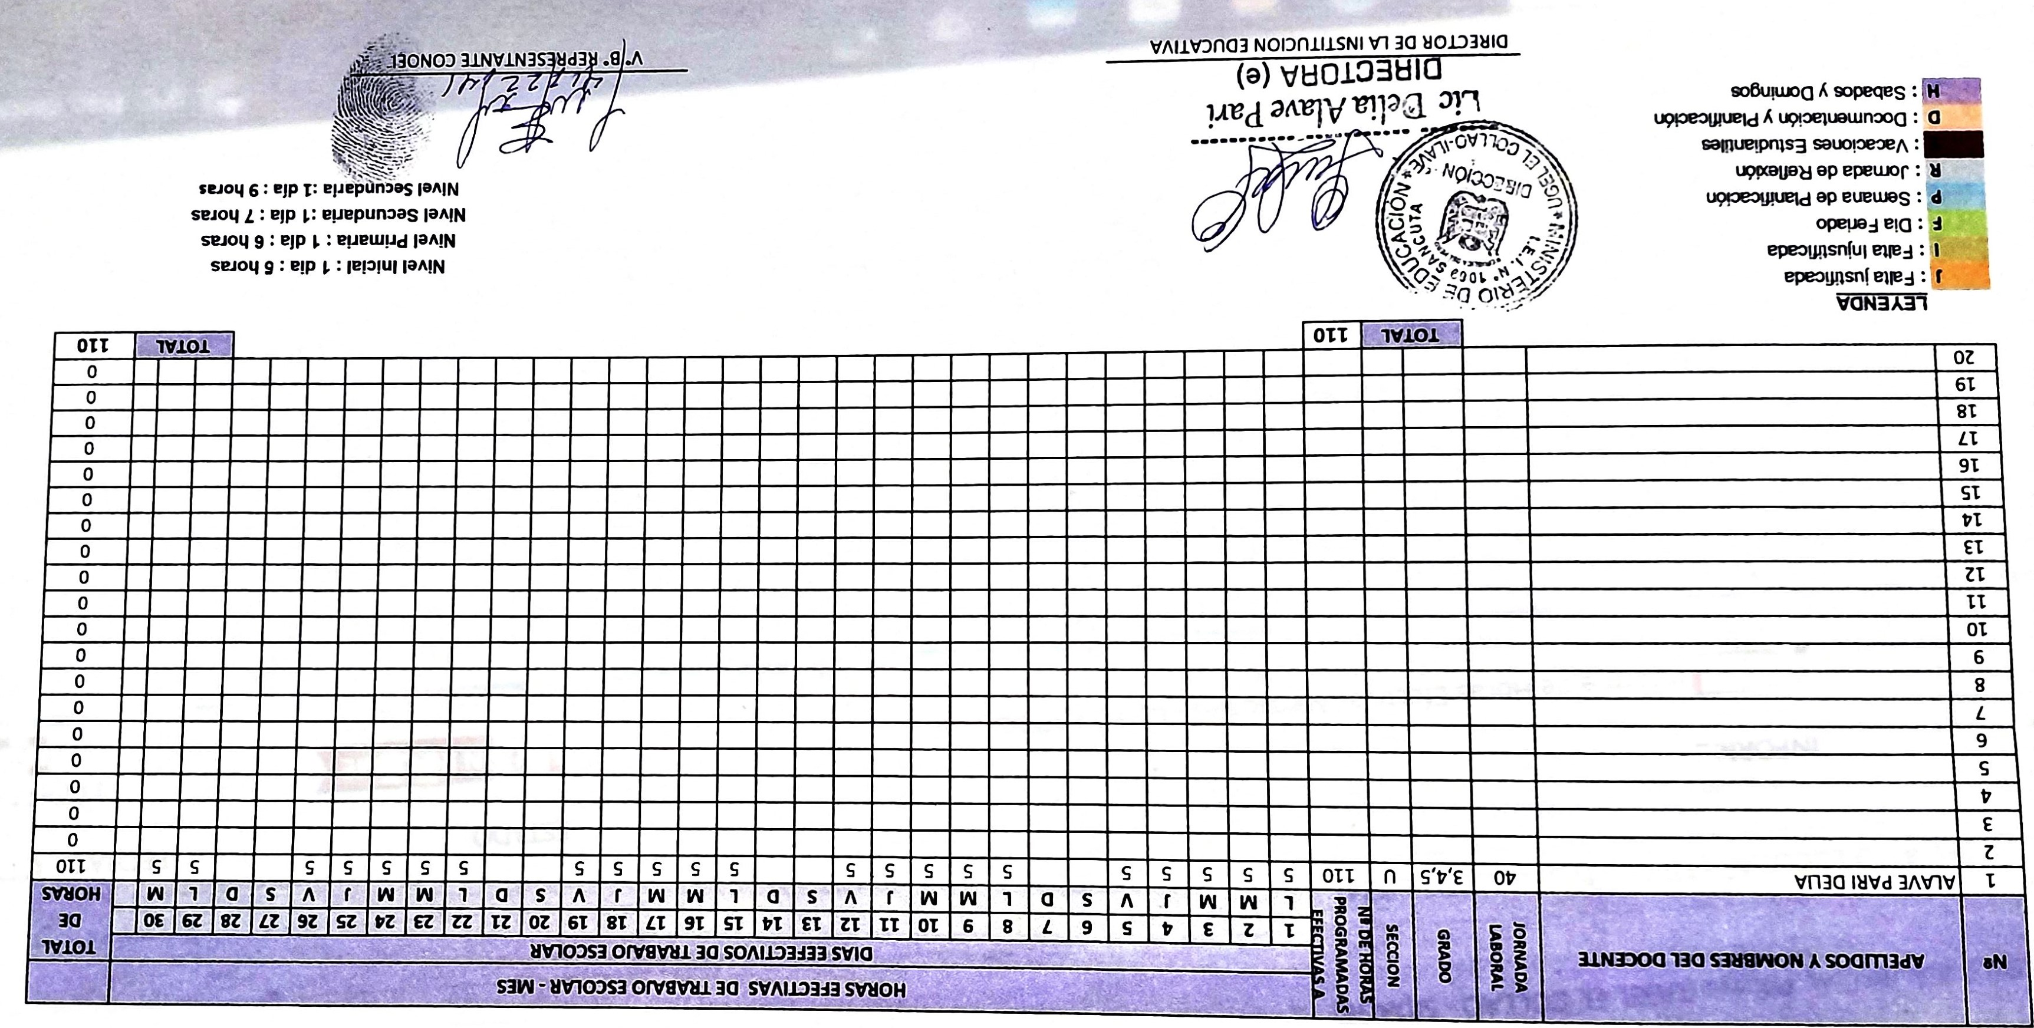 Atentamente

**HOJA DE RUTA PARA EL TERCER BLOQUE DE FINALIZACION DEL AÑO ESCOLAR 2024**

**I.** **DATOS GENERALES DE LA IE:**

|  |  |  |  |  |  |  |  |
| --- | --- | --- | --- | --- | --- | --- | --- |
| **Número y/o nombre de la I.E.** | | | **Código modular** | **Pertenece a red educativa** | | | |
| **IEI.N°1069-SANCUTA** | | | 1610237 | **SÍ** | | **X** | |
| **Documento de formalización de red educativa** | | | |
| **DRE/GRE** | **UGEL** | **Distrito** | |  | | | |
| PUNO | EL COLLAO | pilcuyo | | **Polidocente**  **Completa** | **Polidocente multigrado** | | **Unidocente** |
|  |  | | **X** |

**II.** **DATOS DE LA DIRECTORA:**

|  |  |  |  |  |  |
| --- | --- | --- | --- | --- | --- |
| **Nombres completos:** | | **Apellidos completos:** | | **Documento de Identidad (DNI):** | |
| DELIA | | ALAVE PARI | | 01299413 | |
| **Cargo:** | DIRECTORA (e) | **Teléfono/ Celular:** | **938311510** | **Correo electrónico:** | DELITEAMA19@GMAIL.COM |

III. **ACTIVIDADES POR CADA BLOQUE DE SEMANAS DE GESTIÓN (BLOQUE DE CIERRE)**

|  |  |  |  |  |  |  |
| --- | --- | --- | --- | --- | --- | --- |
| **BLOQUE** | **FECHA** | **DÍA** | **ACTIVIDADES \*** | **RESPONSABLES** | **PRODUCTOS/ LOGROS** | **PRESENCIAL /REMOTO /MIXTO** |
| III | 23/12/24 | 1 | Clausura del año escolar 2024.  Actualizacion de Inventario de bienes y materiales de la IE.  Registro de notas en el SIAGIE. | Directora de la IE. y padres de famila.  Directora de la IE. | Acta de clausura  Acta de Inventario  Boletas de Informacion. | Presencial  Institucion Educativa |
| 26/12/24 | 2 | Trabajo colegiado con las integrantes de la RED. | Todas las integrantes de la RED | Avance de Informe IGA (Anexo 2)  Informe de monitoreo por IE. (Anexo3)  Informe de SAANEE Por IE. (Anexo4)  Estadistica de los niños de todas las IE. (Anexo5)  Informe de Reinsercion y continuidad de los niños en la IE. (Anexo6) | Presencial  ) |
| 27/12/24 | **3** | Trabajo colegiado (micro grupos) | Coordinador de micro y docentes que integran el micro grupo. | Balance de los Instrumentos de Gestion PAT Y PCI.  Conclusion del Informe de Gestion Anual (IGA)  -Compromiso 3 (Condiciones operativas) | Presencial  Ciudad de Puno |
|  | 30/12/24 | **4** | Trabajo colegiado con las integrantes de la RED. Saber eterno. | Equipo de integrantes de la RED eterno | Socializacion y consolidados de los trabajos realizados. | Presencial  ) |

**OBSERVACIONES:** Los trabajos colegiados de la RED wiñay yatiña se realizan en los domicilios de los capitales de los distros debido a la falta de cobertura y señal de internet

.